10 LỜI KHUYÊN DINH DƯỠNG HỢP LÝ

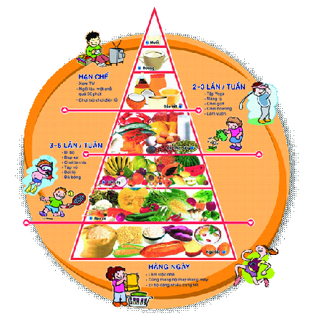
Tháp dinh dưỡng cân đối.

Dinh dưỡng hợp lý là ăn theo nhu cầu dinh dưỡng sinh lý của cơ thể. Nhu cầu dinh dưỡng thay đổi theo tuổi tác, giới tính, tình trạng sức khỏe và mức độ hoạt động thể lực. Cần duy trì thường xuyên chế độ ăn uống đủ chất, cân đối. Có như thế mới đảm bảo cung cấp đủ năng lượng và các chất dinh dưỡng cần thiết cho phát triển của cơ thể cũng như đảm bảo duy trì sự sống, làm việc và các hoạt động khác.
Để bữa ăn cung cấp đủ chất dinh dưỡng cho cơ thể, cần phối hợp nhiều loại thực phẩm từ 04 nhóm thức ăn chính (chất bột, đường; chất đạm; chất béo; nhiều vitamin, muối khoáng và chất xơ). Trong đó, cần chú ý:
1. Ăn phối hợp nhiều loại thực phẩm và thường xuyên thay đổi món.
2. Đối với trẻ nhỏ, cần cho bú mẹ ngay sau khi sinh, bú mẹ hoàn toàn trong 6 tháng đầu. Cho trẻ ăn bổ sung hợp lý và tiếp tục cho bú đến 18 - 24 tháng.
3. Ăn thức ăn giàu đạm với tỷ lệ cân đối giữa nguồn thực vật và động vật, nên tăng cường ăn cá.
4. Sử dụng chất béo ở mức hợp lý, chú ý phối hợp giữa dầu thực vật và mỡ động vật.
5. Sử dụng sữa và chế phẩm từ sữa phù hợp với mỗi lứa tuổi.
6. Không ăn mặn, sử dụng muối I-ốt trong chế biến thức ăn.
7. Ăn nhiều rau, củ, quả hàng ngày.
8. Lựa chọn và sử dụng thức ăn, đồ uống đảm bảo vệ sinh an toàn. Dùng nguồn nước sạch để chế biến thức ăn.
9. Uống đủ nước chín hàng ngày, hạn chế rượu, bia, đồ ngọt.
10.Thực hiện nếp sống năng động, hoạt động thể lực đều đặn, duy trì cân nặng ở mức hợp lý, không hút thuốc lá./.
Nữ công/CĐCS MN1 (sưu tầm)

